**Escuela Normal De Educación Preescolar**

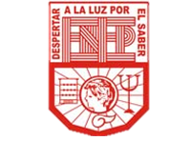

**Licenciatura en educación preescolar**

**Materia:** Tutoría grupal

**Maestro:** Gloria Elizabeth Martínez Rivera

**Unidad de aprendizaje 1**

## Diagnóstico

**Alumnas:** Griselda Estefanía García Barrera **N.L. 4**

Jaqueline Morales Candía **N.L. 10**

Montserrat Rodríguez Rivera **N.L. 16**

**Sexto semestre Sección B**

Saltillo, Coahuila

26 de marzo de 2021

ESCUELA NORMAL DE EDUCACIÓN PREESCOLAR

MATERIA: TUTORÍA GRUPAL

DRA. GLORIA ELIZABETH MARTÍNEZ RIVERA

**TEMA:** DIAGNÒSTICO.

**Propósito**: Los estudiantes desarrollan la práctica de elaboración del Portafolio de Competencia Docente, como un instrumento de evaluación del desempeño docente y competencias profesionales alcanzadas, en correspondencia con su perfil de egreso.

**Actividad**: Dar respuesta a los siguientes cuestionamientos

**Características para considerar**: De acuerdo al documento EL DIAGNÓSTICO EDUCATIVO, UNA IMPORTANTE HERRAMIENTA PARA ELEVAR LA CALIDAD DE LA EDUCACIÓN EN MANOS DE LOS DOCENTES

https://www.redalyc.org/pdf/4780/478047207007.pdf

Responder los siguientes cuestionamientos en colaborativo a elegir, no más de tres integrantes para el día 26 de marzo del 2021

**Rúbrica**:

ü Portada con el nombre de los integrantes del equipo

ü Responder a todos los indicadores

ü Completos los indicadores anteriores

ü Realizar una pequeña conclusión de lo que aprendieron

**Fecha de entrega**: 26 de marzo del 2021.

**Cuestionamientos:**

1. ¿Qué es un diagnóstico?

Una actividad científica que busca investigar a los individuos, describiendo, prediciendo y explicando el comportamiento de los mismos en el ámbito escolar, a través de actividades de medición y evaluación.

También se puede decir que es una práctica para guiar la enseñanza en función a la información adquirida sobre los aprendizajes de los estudiantes, pero además el estudiante no solo es el objeto de estudio sino también el contexto en el que se ubica.

1. ¿cuál es el desarrollo del diagnóstico?

-Recogida de información

-Analisis de informacion

-Valoración de la información para toma de decisiones

-Intervención mediante la adecuada adaptación curricular

-La evaluación del proceso diagnóstico

1. Tipos de diagnósticos y sus rasgos distintivos

-Diagnóstico del contexto centro educativo: lo constituyen las circunstancias que lo rodean y condicionan su funcionamiento y los resultados que en él se alcancen.

-Diagnóstico de los procesos de aula llevados a cabo por el docente: Se ocupa de los aspectos individuales e institucionales, incluyendo a los sujetos y al contexto familiar, escolar y social a fin de predecir sus conductas y posibilitar la intervención psicopedagógica.

1. Objetivo de llevar a cabo un diagnóstico

La realización de un buen diagnóstico permite reconocer las áreas de oportunidad, lo cual abre paso al diseño de estrategias de intervención y un plan de acción con el fin de producir cambios para una mejora continua dentro de un salón de clases o una institución.

1. Proceso metodológico del diagnóstico

1)Recogida de información.

2) Análisis de la información.

3) Valoración de la información (como fiable/válida) para la toma de decisiones

4) La intervención mediante la adecuada adaptación curricular.

5) La evaluación del proceso diagnóstico

1. Menciona y describe de manera ejemplificada los tipos de diagnóstico y sus dimensiones.

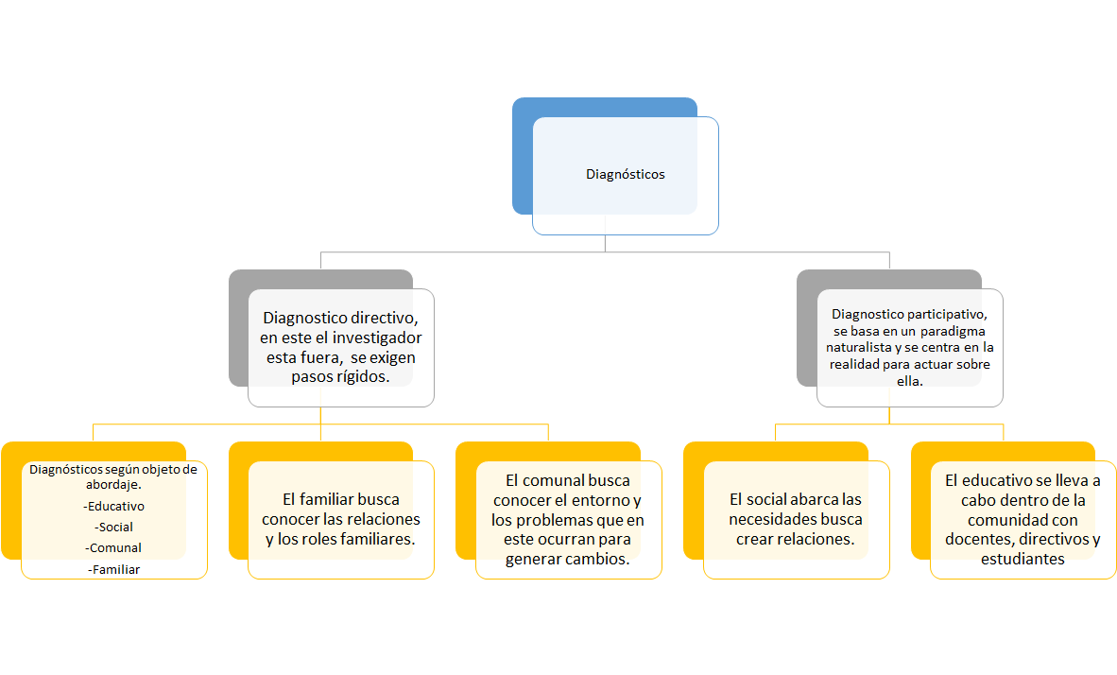

Dimensiones:

Dimensión Biológica: son elementos significativos, para dar apoyo a estudiantes, sin embargo no se ha logrado pues en México no existen expedientes únicos de estudiante donde se observa toda la información del mismo.

Dimensión Psicológica: existen tres áreas a las que se les debe dar una atención especializada, las actitudes, los intereses y la motivación, estos sirven para un esfuerzo personal, dedicación y trabajo.

Dimensión Cognitiva: El diagnóstico busca reconocer la relación de un estudiante con los objetivos, contenidos y las competencias.

1. Diseña una lista de cotejo en donde se reflejen los indicadores a considerar en un diagnóstico educativo.

|  |  |  |  |
| --- | --- | --- | --- |
| **Campo de formación:** Lenguaje y comunicación  Lenguaje escrito. | | | |
| **Rubro a evaluar** | **Lo logra** | **En proceso** | **No lo logra** |
| Conoce las letras del abecedario |  |  |  |
| Reconoce la fonología de las letras del abecedario |  |  |  |
| Identifica su nombre y las letras que lo conforman. |  |  |  |
| Escribe su nombre correctamente. |  |  |  |
| Identifica palabras con la inicial de su nombre. |  |  |  |
| Identifica el sonido silábico en algunas palabras largas. |  |  |  |
| Identifica sílabas al observar una palabra. |  |  |  |
| Relaciona las palabras con la imagen correspondiente. |  |  |  |
| Escribe correctamente al menos 3 palabras cortas. |  |  |  |

**Conclusiones**

El proceso de diagnóstico es de gran importancia dentro del área educativa, puesto que este le brinda las herramientas a la educadora para diseñar situaciones de aprendizaje aptas para sus alumnos, de igual forma a través de él puede reconocer la situación social y familiar en la que los pequeños se encuentran, lo que le permite crear un ambiente adecuado para ellos.

Para diseñar el diagnóstico es importante conocer lo que este es y la utilidad puede tener, así como los tipos que hay, de tal manera que se puedan diseñar instrumentos de evaluación diagnóstica que realmente resulten útiles.